县供销社召开生产供销信用“三位一体”
综合合作工作座谈会
为深入贯彻落实习近平总书记对供销合作社工作的重要指示批示精神，进一步深化县供销社综合改革，推进我县“三位一体”综合合作工作，11月12日，县供销社召开生产供销信用“三位一体”综合合作工作座谈会。本次座谈会特邀建行罗山县支行曾逾凡副行长为参会的县供销社、基层社（成员社）、社有企业、农民专业合作社等30名代表开展金融业务培训。
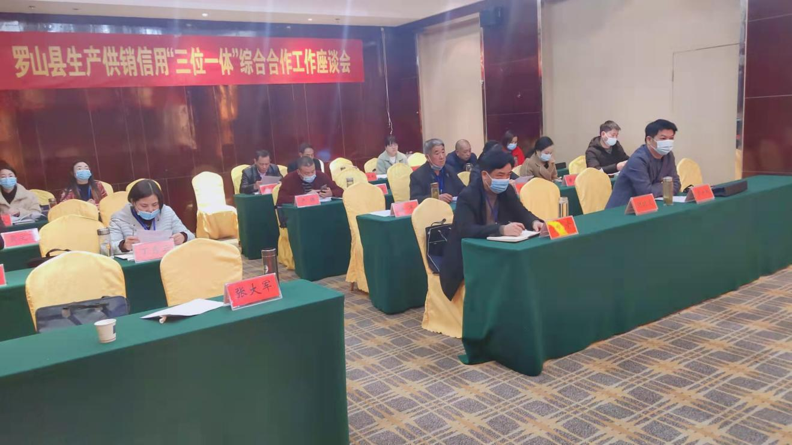
座谈会上，县供销社党组书记、理事会主任罗建青就罗山县供销合作社联合社、罗山县财政局、罗山县农业农村局、中国建设银行股份有限公司罗山支行联合印发的《关于开展生产供销信用“三位一体”综合合作试点工作的指导意见》进行详细讲解。建行罗山县支行副行长曾逾凡就与县供销社“三位一体”综合合作中的“高标准农田贷款”、“乡村农担贷”、“裕农快贷”、“云税贷”、“小微企业信用快贷”、“小微企业抵押快贷”、“网络供应链e信通”、“e政通”等8个金融信贷业务方面的内容、条件、优惠政策进行说明并对参会人员提出的疑惑进行解答。

